# 系统配置

|  |  |
| --- | --- |
| 系统版本 | Ubuntu 14.04 镜像 |
| 虚拟机环境 | VMware Workstation 12 PRO |
| 系统配置 | 4G内存，40G硬盘 |
| Docker版本 | Docker version 17.06.0-ce |
| 源码版本 | Fabric 1.0.2 release版本 |

# 环境部署

* 安装docker虚拟机和docker-Compose：需要注意的是fabric 1.0需要docker版本在 17.03.0-ce或以上。其中docker虚拟机用来部署节点所在的虚拟机，docker-compose是节点镜像的初始化命令。

1. 使用命令yum –y install docker.x86_64可以直接下载最新版本的docker和docker-compose，如下图：



1. 安装完成后，输入docker –version和docker-compose –version。如果输出如下图，则表示安装成功。

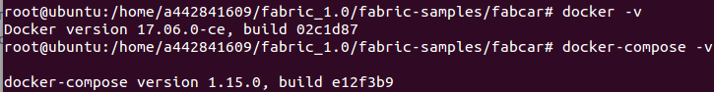

* 搭建GO语言环境：注意，fabric 1.0需要golang版本在1.7.x或以上。

以Root用户下载go语言：

1. wget https://storage.googleapis.com/golang/go1.8.1.linux-amd64.tar.gz。

解压文件:

1. tar -xzvf go1.8.1.linux-amd64.tar.gz

将解压后的文件加放在文件夹/usr/local中:

1. mv ./go /usr/local

修改/etc/profile，在文件末尾加入两行:

1. export GOROOT=/usr/local/go
2. export PATH=$PATH:$GOROOT/bin

设置GOPATH用于存放fabric源代码

1. gedit /etc/environment。
2. 在最后面加入下面代码： GOPATH=“/usr/local”（自定义路径）。
3. source /etc/environment 使环境变量生效。

* 下载Fabric 代码并编译,如果没有src/github.com/hyperledger请自行创建

1. cd $GOPATH/src/github.com/hyperledger
2. git clone <https://github.com/hyperledger/fabric.git>
3. 编译：进入GOPATH/src/github.com/hyperledger/ fabric执行 make docker

* 编译 fabric ca 环境

1. cd /root
2. git clone <https://github.com/hyperledger/fabric-ca.git>
3. cd fabric-ca
4. make docker

* 一键启动fabric 网络

1. cd $GOPATH/src/github.com/hyperledger/fabric/examples/e2e_cli
2. ./network_setup.sh up mytestchannel

# 相关教程

* 安装docker和docker-compose： <http://blog.csdn.net/lanonola/article/details/51482519>。
* Linux安装CURL： <http://blog.csdn.net/makenothing/article/details/39250491>
* Linux中安装Node： <http://www.cnblogs.com/8765h/p/4777746.html>
* Fabric 1.0官方教程：<http://hyperledger-fabric.readthedocs.io/en/latest/>
* Fabric 1.0 核心概念介绍：<http://wutongtree.github.io/translations/Fabric-V1.0-glossary_zh>
* Fabric 1.0 网络结构+交易流程分析：<http://www.cnblogs.com/qinglizi/p/7056818.html>
* Fabric 1.0 写入账本流程分析：<https://zhuanlan.zhihu.com/p/25987862>
* Fabric 1.0 orderer节点分析：<https://zhuanlan.zhihu.com/p/25358777>
* Fabric 1.0 channel相关操作分析：<https://zhuanlan.zhihu.com/p/26033176>
* Fabric 1.0 架构分析：[http://blog.csdn.net/sportshark/article/details/52571722 1.0](http://blog.csdn.net/sportshark/article/details/52571722%201.0)
* Fabric 1.0 chaincode开发入门：<http://8btc.com/article-4514-1.html>
* chaincode官方手册：<http://hyperledger-fabric.readthedocs.io/en/latest/fabric-sdks.html>
* fabric 1.0.0源码编译：http://blog.csdn.net/remote_roamer/article/details/73733426

# 安装中可能出现的问题

* 在make docker 时，需要下载相关的golang插件。由于网络原因，下载失败。

解决方法：本地安装相关插件并复制到指定文件夹，方法如下：

查看**fabric/gotools/Makefile文件，显示需要安装如下几个golang插件**

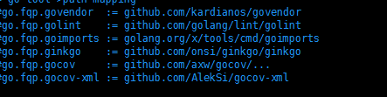

**选择国内网站下载上述插件，推荐网站**<http://www.golangtc.com/download/package>

下载完成之后，将下载的压缩包在$GOPATH/src文件夹中解压。使用go install命令安 装相关插件，例如 安装 gocov-xml插件 命令如下：

gopm get -g -d github.com/AlekSi/gocov-xml

go install github.com/AlekSi/gocov-xml

安装完成之后，检查$GOPATH/bin文件夹，确认出现了gocov-xml可执行文件。

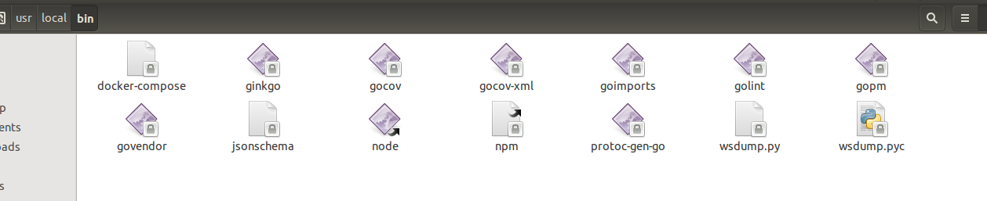

将gocov-xml文件复制到fabric 相应的编译环境：

cp $GOPATH/bin/gocov-xml $GOPATH/src/github.com/hyperledger/fabric/build/docker/gotools/bin/

除此之外，也可以通过修改Makefile文件，参考文档 《fabric1.0编译问题处理》

* 在执行make docker时由于下载组件提示失败curl : 403 forbidden，

解决办法：检查你的网络设置，如果网络正常，请更换国内的源进行更新，方法如下：

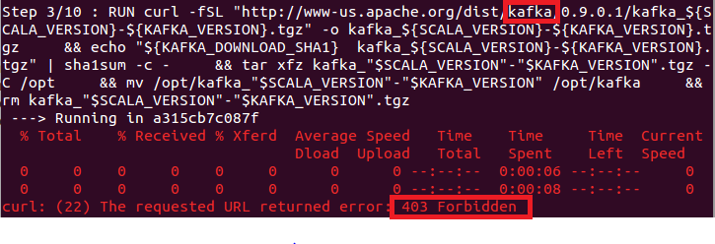

上述报错显示 为容器下载kafka是发生403 Forbidden错误。找到kafka安装的dockerfille文件，这些问题文件的路径在$GOPATH/src/ /github.com/hyperledger/fabric/build/image/xxx中，其中xxx表示你安装的插件名称，如下图

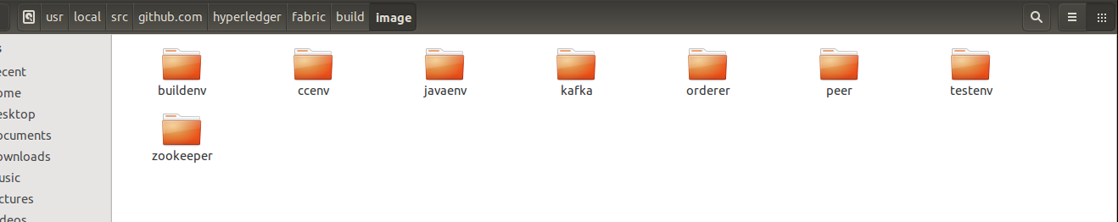

打开相应目录的dockerfile文件，找到对应的错误语句，如下图：

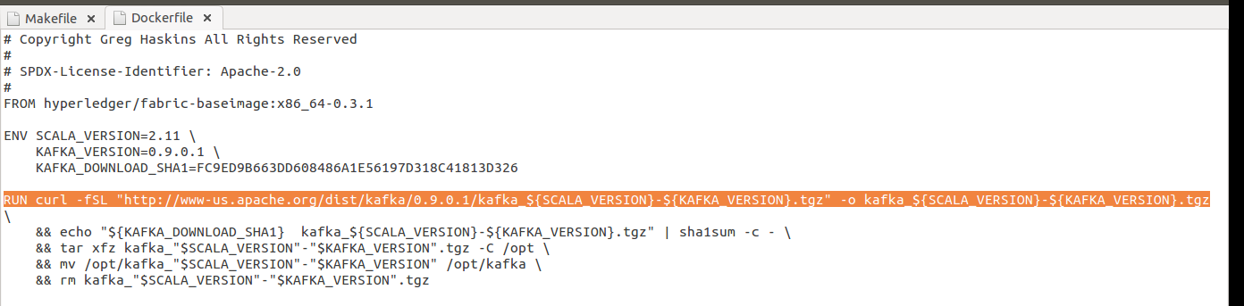

上述文件表示，我们需要下载SCALA_VERSION=2.11 ，KAFKA_VERSION=0.9.0.1版本的kafka插件。百度搜索kafka，选择对应的国内源。

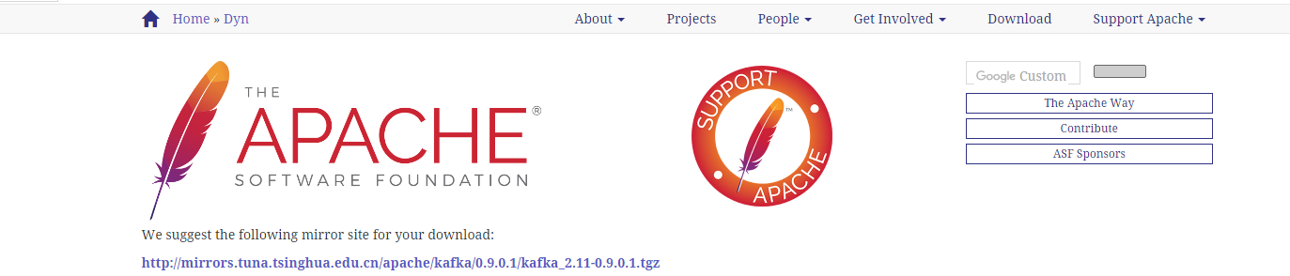

将dockerfile文件中的下载网址替换成这里的最新源。重新执行make all，下载正常

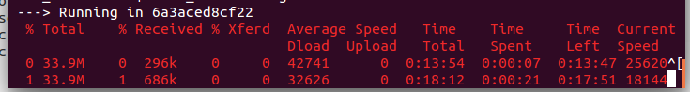

* 编译时报错 ./scripts/golinter.sh: line 28: goimports: command not found

解决办法：执行$GOPATH/src/github.com/hyperledger/fabric/scripts/golinter.sh

* 在执行 make docker 时 可能会出现 ltdl.h: No such file or directory

解决办法：sudo apt install libtool libltdl-dev